**Лабораторная работа № 4**

**Тема: Программирование алгоритмов с разветвляющейся структурой.Задание:** Вычислить значение функции и осуществить вывод исходных данных и результат вычисления.

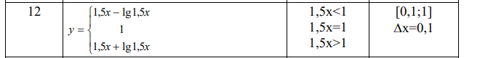

**Текст программы:**

#include "pch.h"

#include <cmath>

#include <iostream>

using namespace std;

int main()

{

double y;

double k = 0.1;

Loop1 :

if (k <= 1)

{

if ((1.5*k) < 1)

{

y = (1.5*k - log10(1.5*k));

cout << "x = " << k << "; " << "y = " << y << endl;

}

else

if ((1.5*k) == 1)

{

y = 1;

cout << "x = " << k << "; " << "y = " << y << endl;

}

else

{

y = (1.5*k + log10(1.5*k));

cout << "x = " << k << "; " << "y = " << y << endl;

}

k+= 0.1;

goto Loop1 ;

}

}

**Блок-схема:**

